今日动态
第二周 9月9日 星期三 晴
一、晨间入园
1.出勤：今日来园26人，王烁、谭安哲请假。
2.入园情况：今天早上入园，顾嘉、吴曦陌、孙天艺、高煜宁、陶亦修、胡皓泽、冯奕程、史心烨、张一航、许皓宇、张展旭、刘欣妍、谭悦、周洢柠、唐艺哲、张若瑾、李星渔、王雨桐、陆晟钰、李奕彤、周子懿、唐若茜、张先彤、张子仟、王梓沫、蒋杞熠来园能够整理好自己的物品。

二、户外活动
今天我们户外活动玩了攀爬架，小朋友们能够主动收放材料。
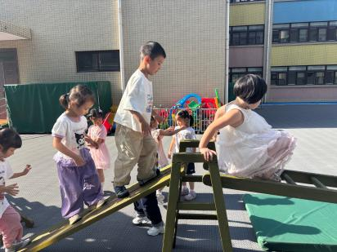 | 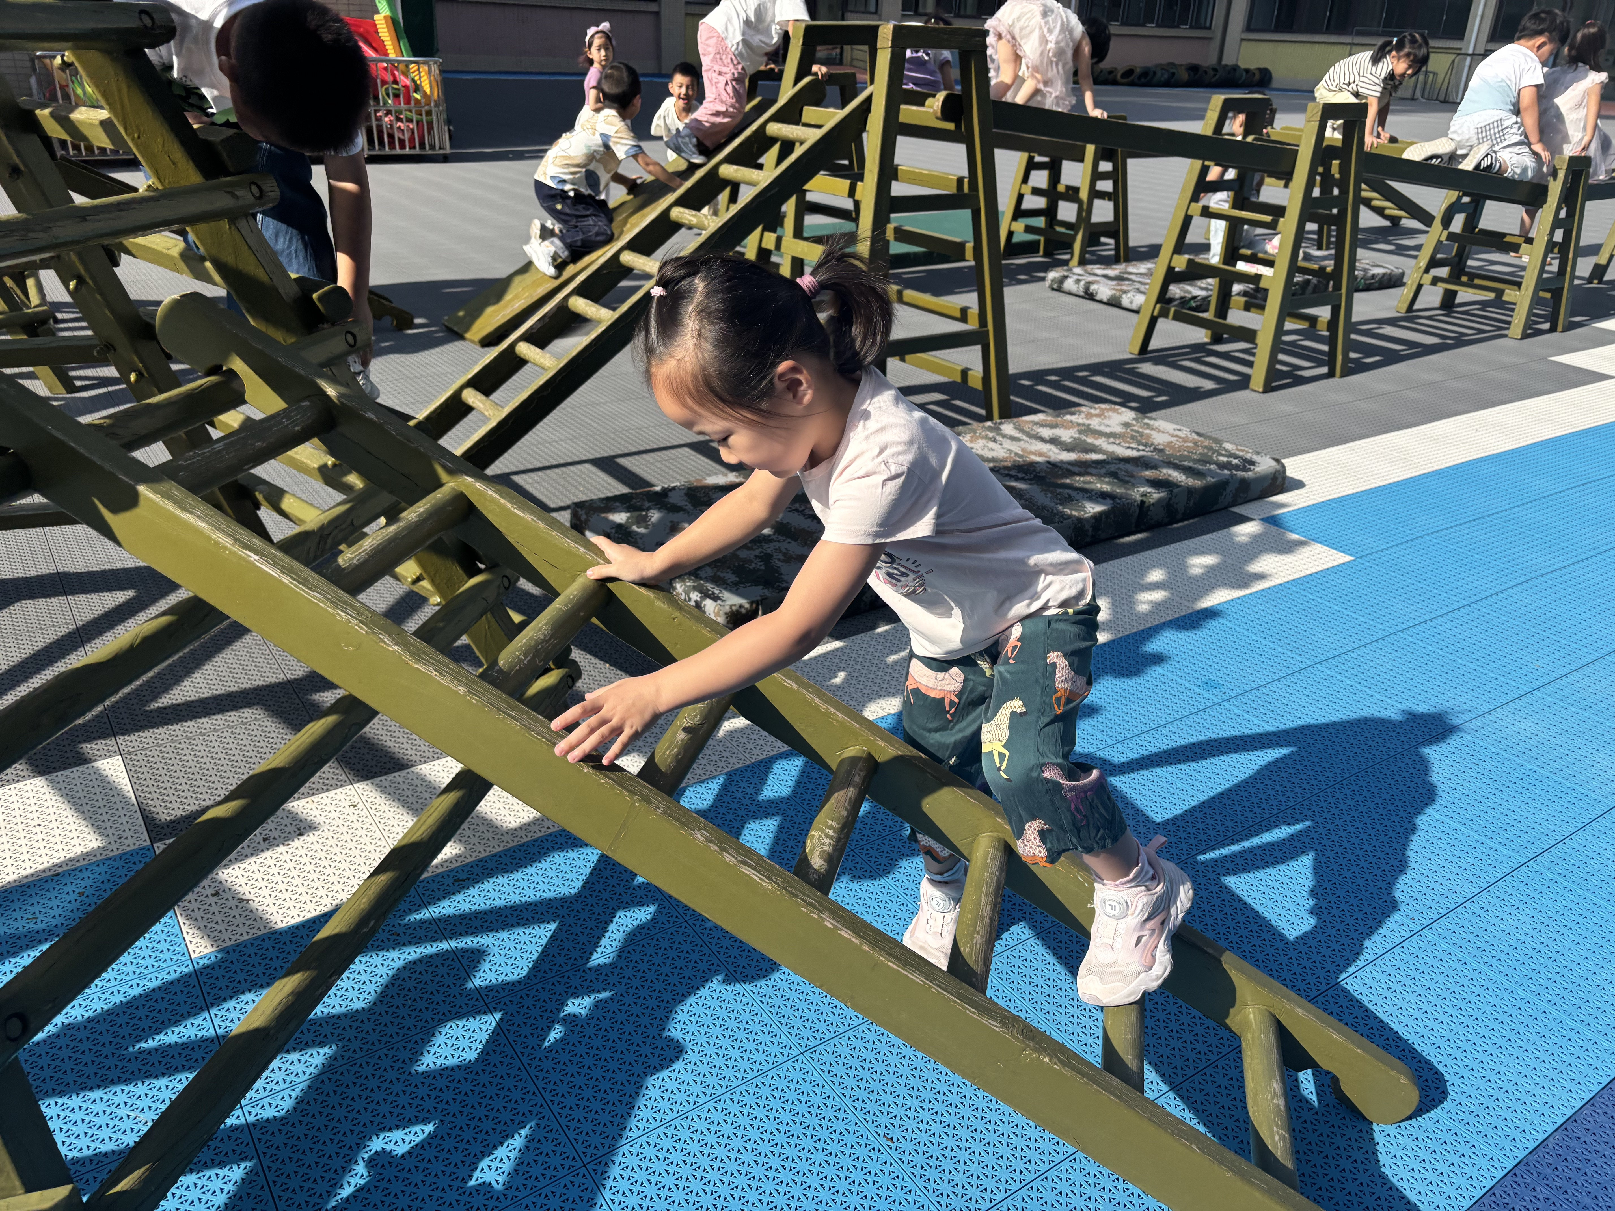 | 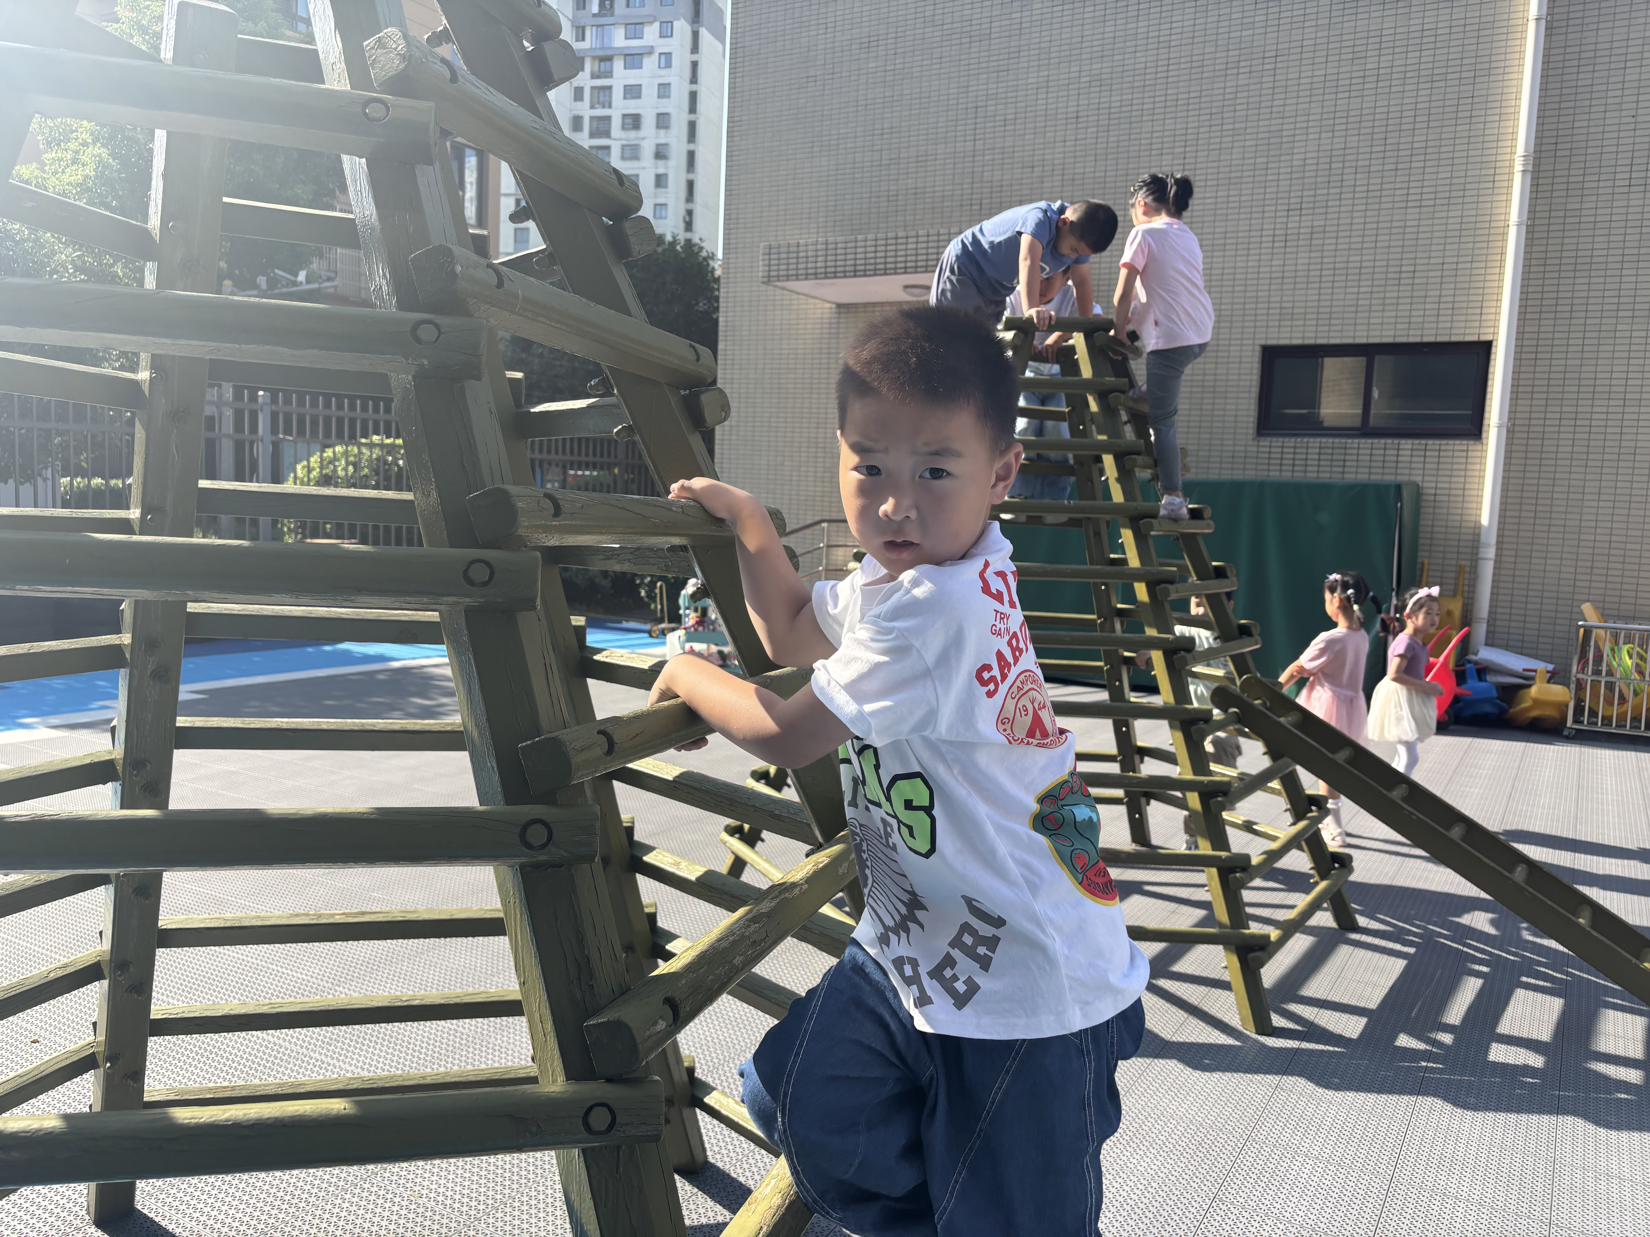
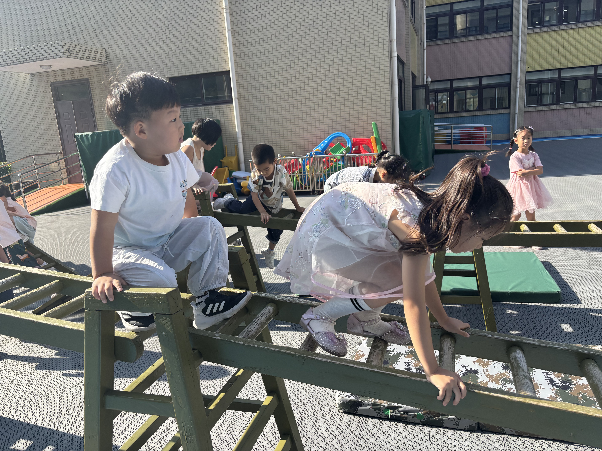 | 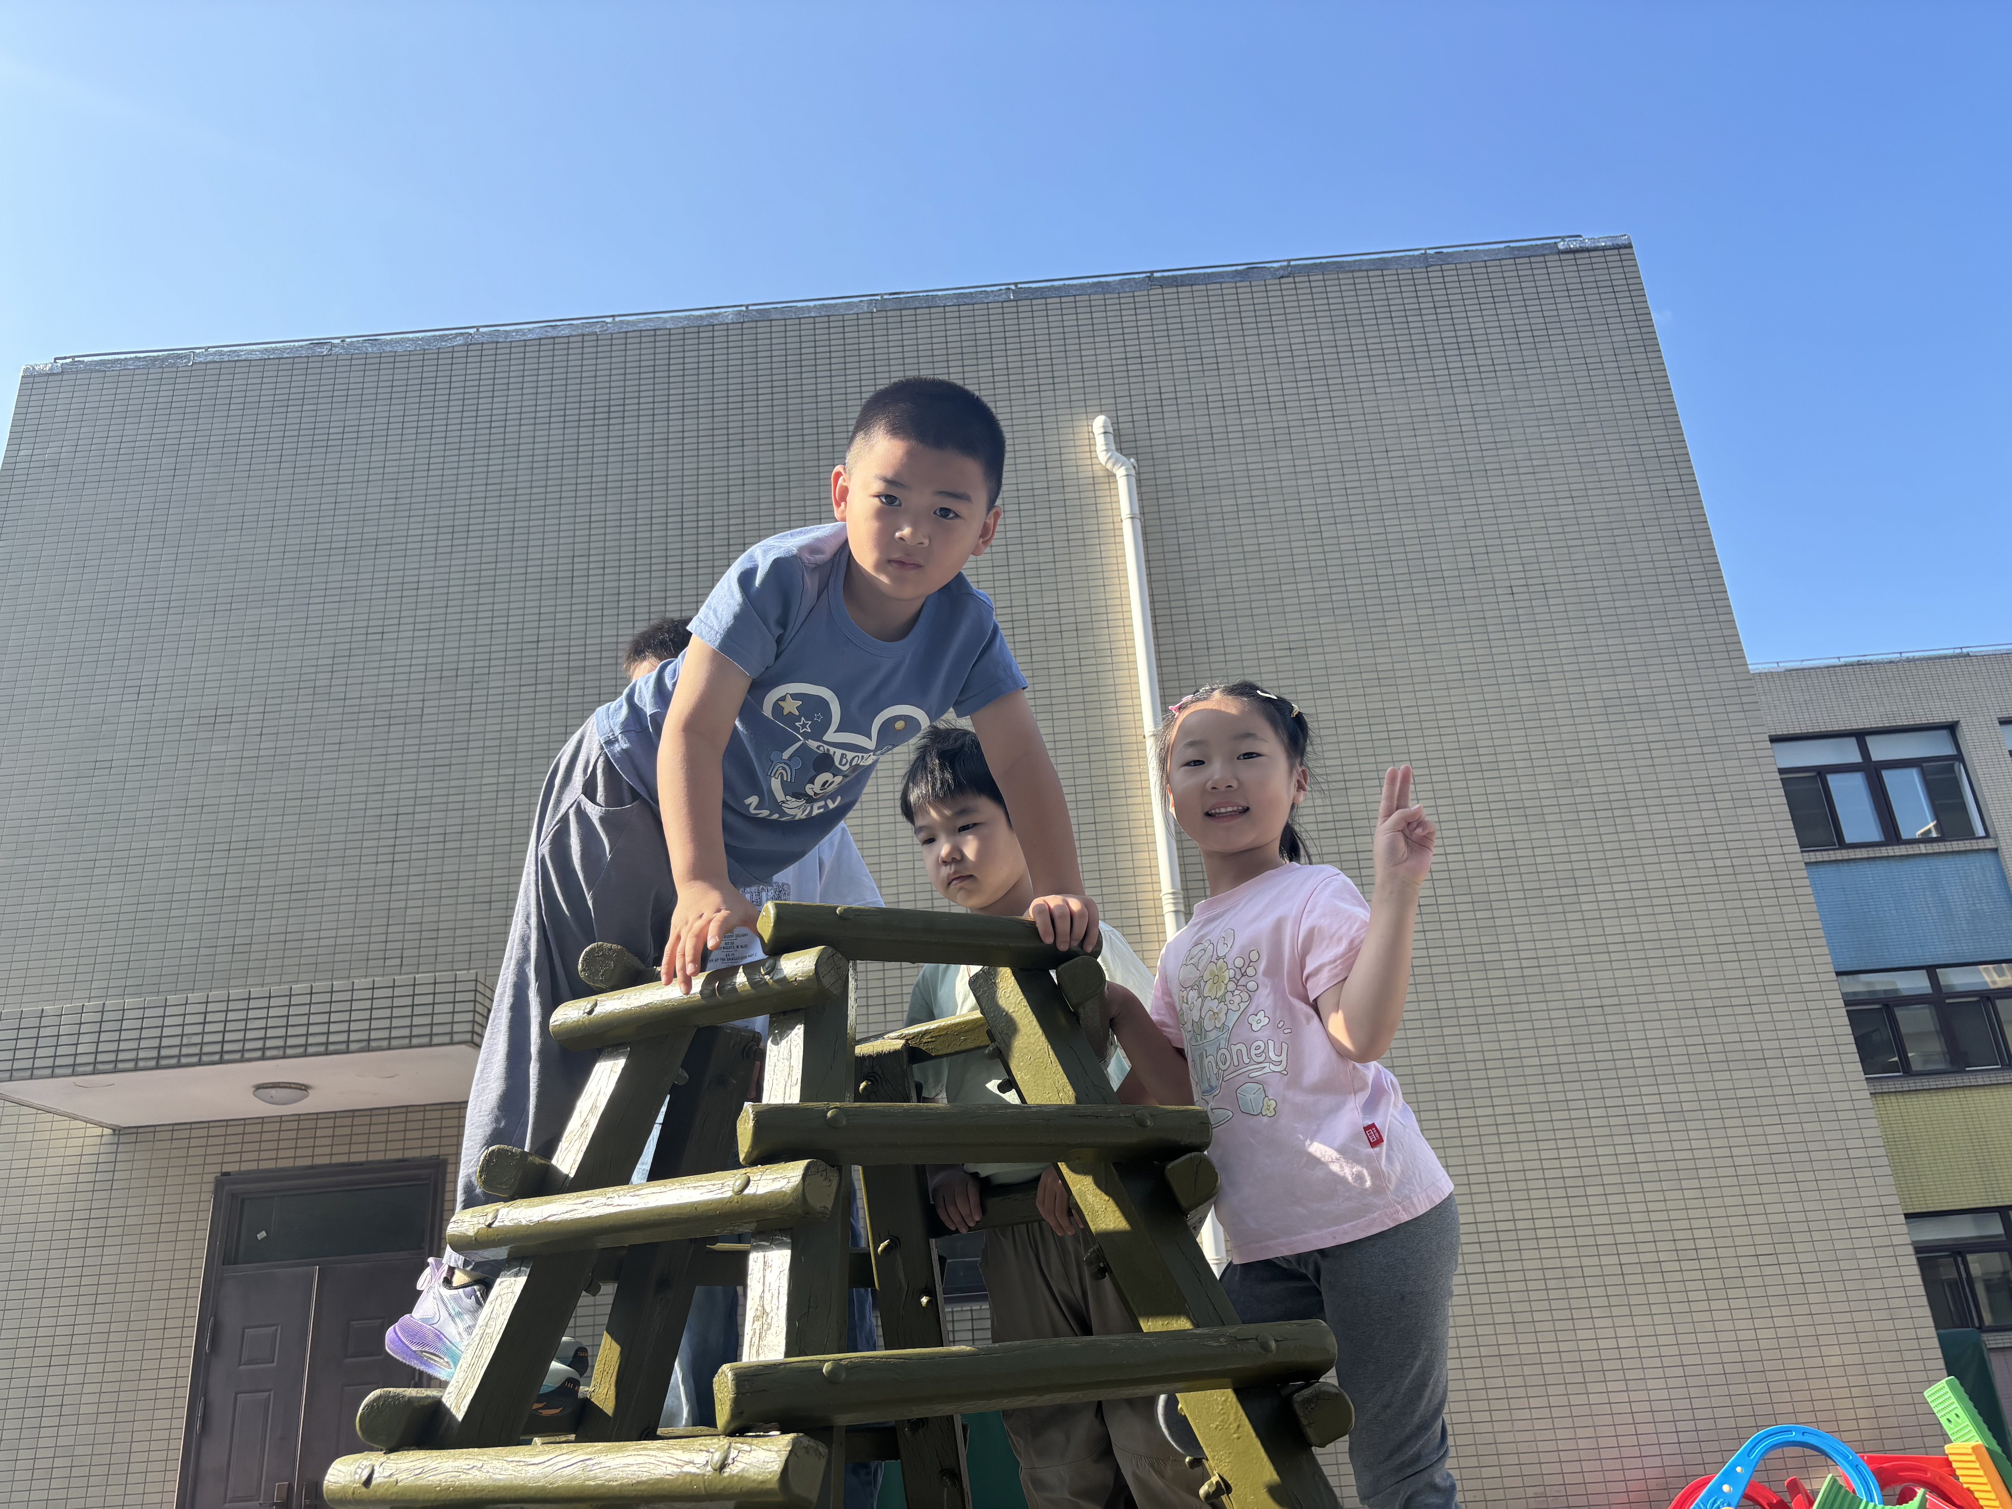 | 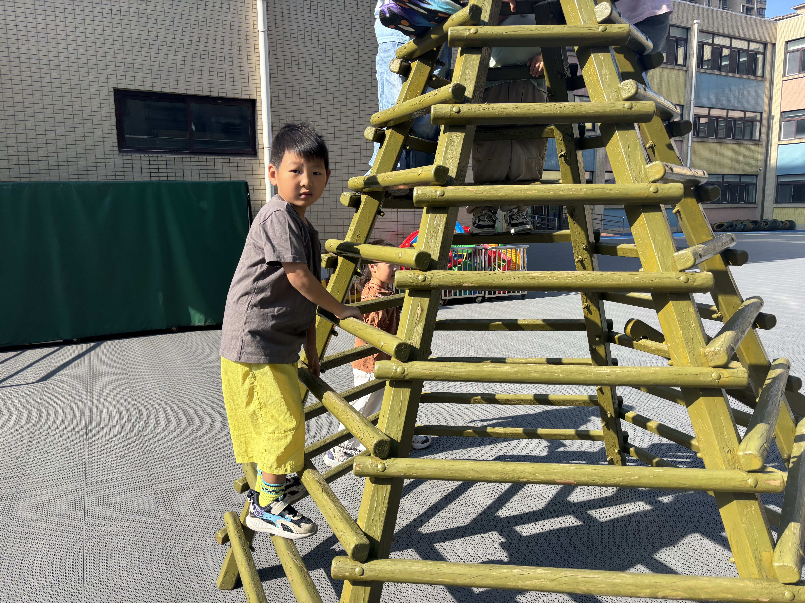

三、集体活动：数学《单双数》
这是一节关于数量的数学活动。在整数中，不能被2整除的数叫做奇数。日常生活中，人们通常把奇数叫做单数，它跟偶数是相对的。反之能被2整除的整数叫做偶数，人们通常叫做双数。用通俗易懂的语言来说，对某一数量进行计数时，能两个两个数刚好数完的就是双数。两个两个数后还遗留一个的就是单数。本次活动通过在情景游戏中的计数从而让幼儿区别10以内的单数和双数。
孙天艺、陶亦修、冯奕程、史心烨、张一航、许皓宇、张展旭、谭悦、周洢柠、唐艺哲、李星渔、陆晟钰、唐若茜、张先彤、蒋杞熠等幼儿能感知单数、双数的实际意义，能区分10以内的单数和双数。
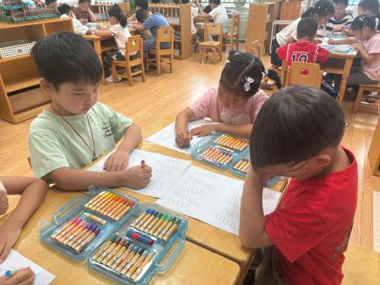

四、区域游戏
今天小朋友玩了区域游戏，可以选择自己喜欢的区域进行游戏，在游戏结束后小朋友们能够自己将玩具收拾整齐。
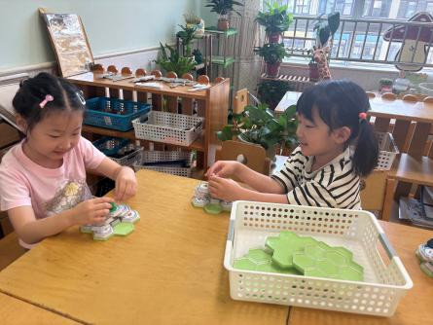 | 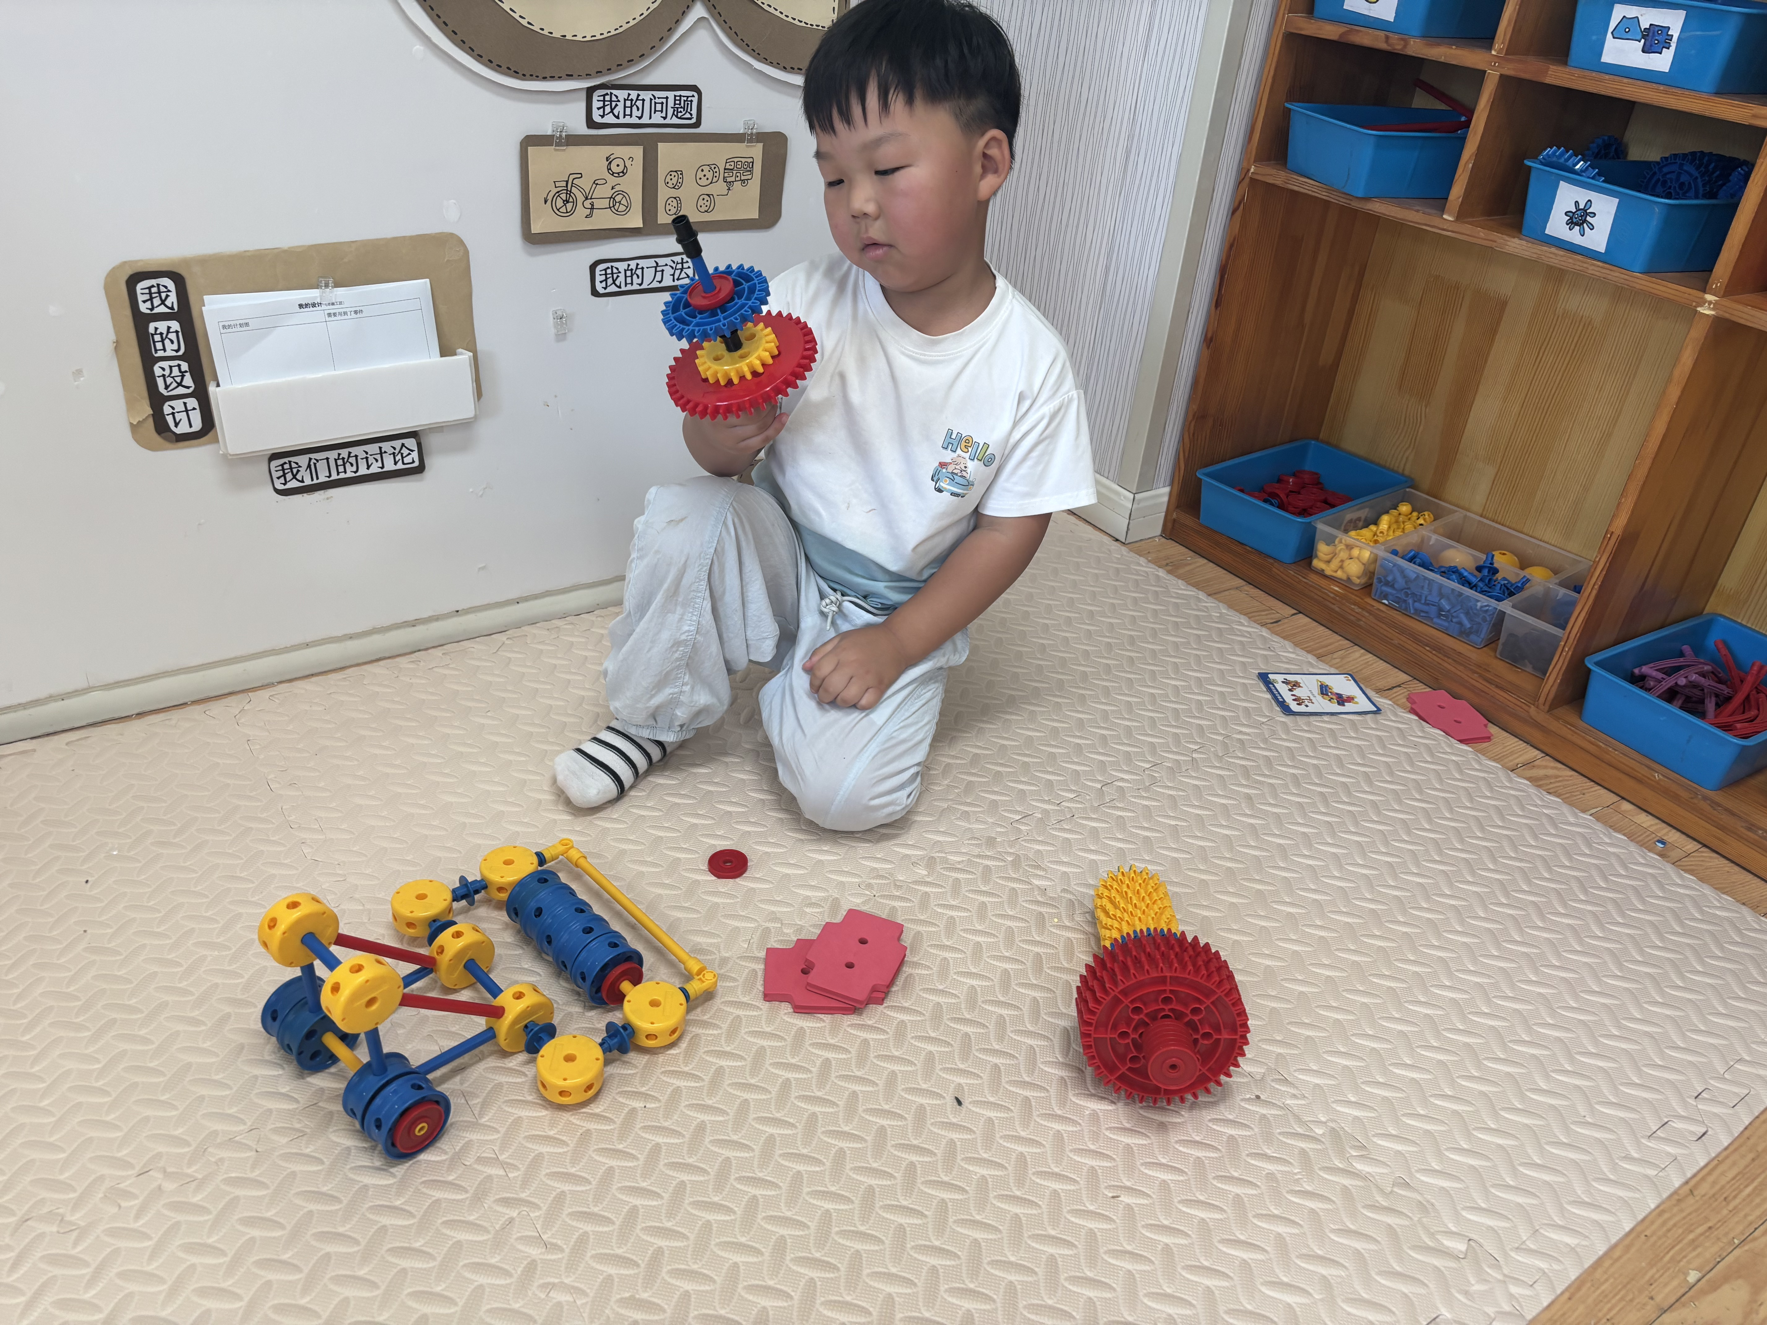 | 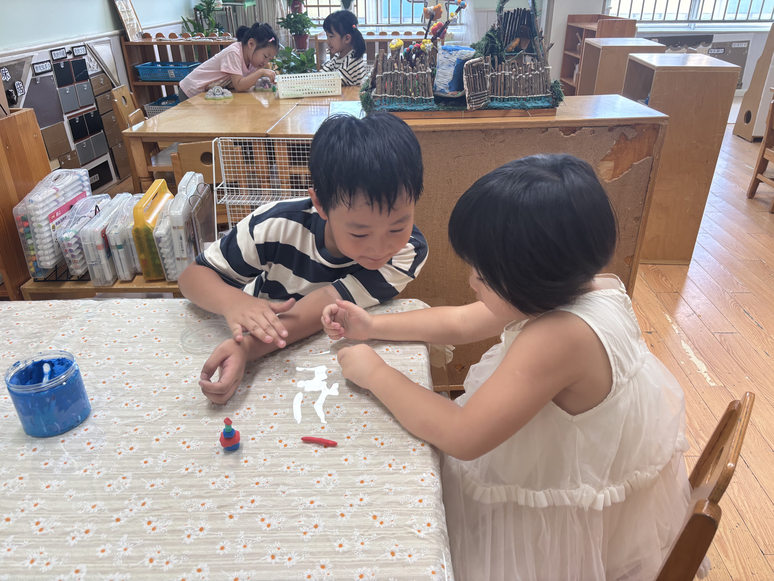
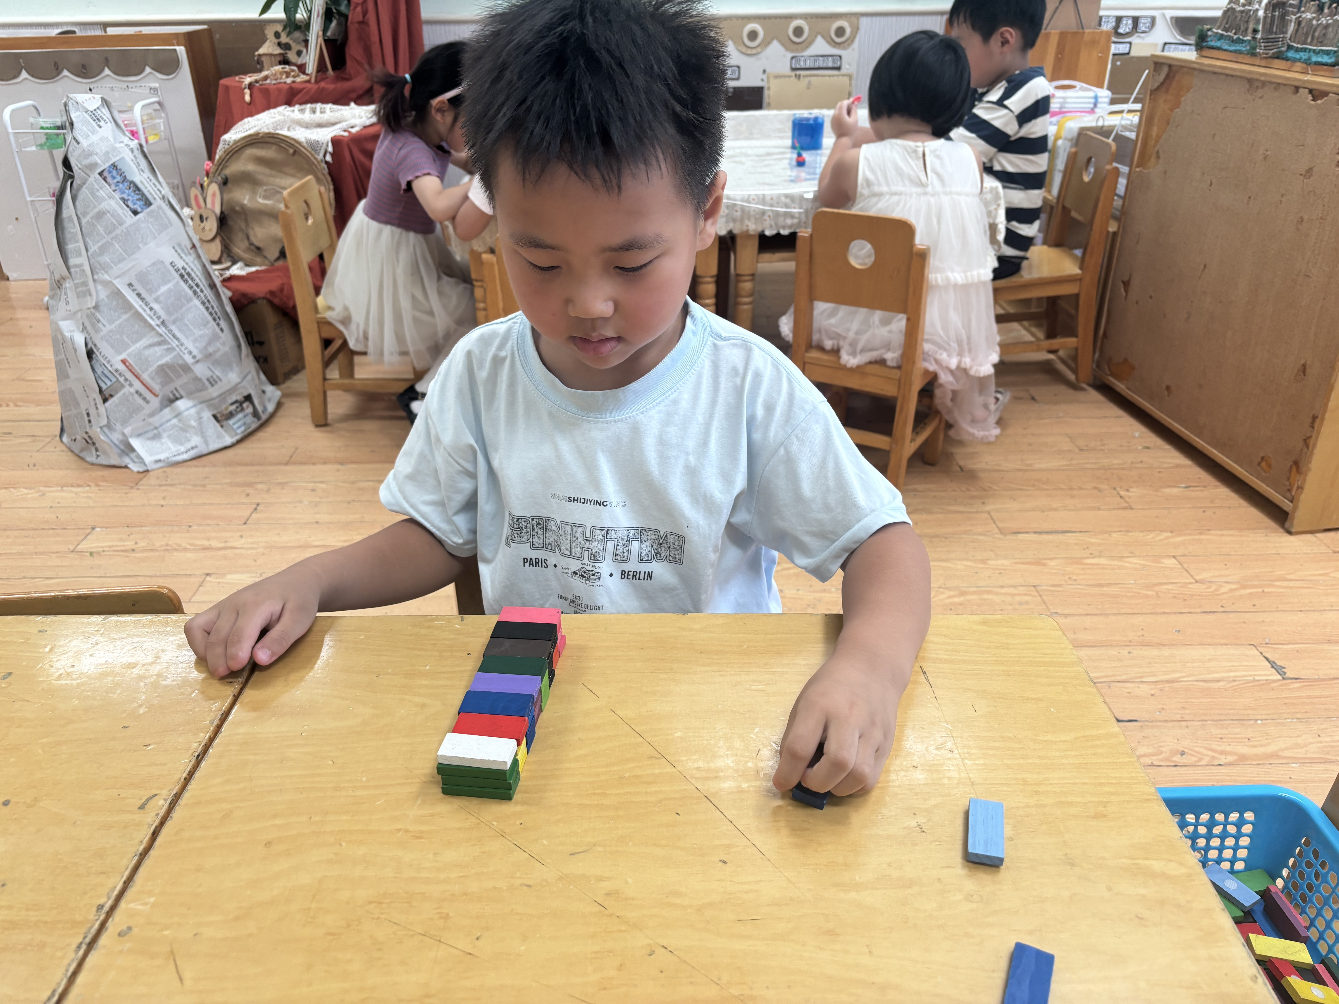 | 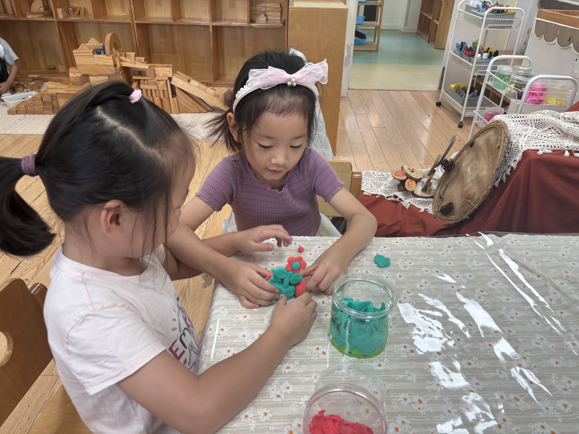 | 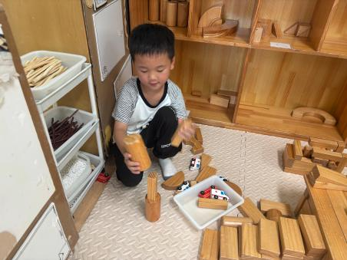

五、午餐时光
今天的午餐吃的是花色炒饭、黄瓜炒腐竹和山药羊肚菌汤。今天的进餐过程中，吴曦陌、孙天艺、高煜宁、谭安哲、陶亦修、胡皓泽、冯奕程、史心烨、张一航、许皓宇、张展旭、刘欣妍、谭悦、周洢柠、唐艺哲、张若瑾、李星渔、王雨桐、陆晟钰、李奕彤、周子懿、唐若茜、张先彤、王烁、张子仟、王梓沫、蒋杞熠把饭菜汤全吃完了。

六、温馨提示
各位家长： ⭐️ 为了锻炼孩子们的语言组织能力，培养观察思考，养成乐于表达、坚持记录的好习惯。我班从本学期起开始开展《日记画》的活动。请各位家长为幼儿准备一本B5大小的画本（258×178mm）。封面贴上幼儿的名字。下周一早晨带至教室。 ⭐️ 班级的植物角是为了培养幼儿对植物的兴趣,愿意亲近大自然的情感所创设的。新学期我们班的植物角也需要再次布置啦,需要家长配合以下工作。 1.观赏类:请每位家长为自己的孩子准备一盆容易养活的植物,植物具有明显生命力且花盆直径大小至少为12cm。植物备注名字。 2.养殖类：家中如果有小鱼、小乌龟等容易养活的小宠物也可以带到班级。

